2024（人教版）九年级数学上册专项训练
《垂径定理》重难题型10个
题型1、利用垂径定理求线段长度
如图，AB是⊙O的弦，D为半径OA的中点，过D作CD⊥OA交弦AB于点E，且CE＝CB，若BE＝2AE，CD＝5，求⊙O的半径.
解：如图，记DC与⊙O交于点F，连接AF、OF、OB，过点C作CT⊥AB于点T，连接OE，OT．
∵D为半径OA的中点，CD⊥OA，
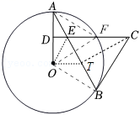
∴FD垂直平分AO，
∴FA＝FO，
又∵OA＝OF，
∴△AOF是等边三角形，
∴∠OAF＝∠AOF＝∠AFO＝60°，
∵CE＝CB，CT⊥EB，
∴ET＝TB，
∵BE＝2AE，
∴AE＝ET＝BT，
∵AD＝OD，
∴DE∥OT，
∴∠AOT＝∠ADE＝90°，
∴OE＝AE＝ET，
∵OA＝OB，
∴∠OAE＝∠OBT，
∵AO＝BO，AE＝BT，
∴△AOE≌△BOT（SAS），
∴OE＝OT，
∴OE＝OT＝ET，
∴∠ETO＝60°，
∴∠OAB＝∠OBA＝30°，∠AED＝∠CEB＝60°，
∴△CEB是等边三角形，
∴CE＝CB＝BE，
设DE＝x，
∴AE＝2x，BE＝CE＝4x，
∴CD＝5x＝5，
∴x＝1，
∴AD=√3，
∴AO=2√3．
题型2、利用垂径定理求角度
如图，在⊙O中，弦BC与半径OA垂直于点D，连接AB、AC．点E为AC的中点，连接DE．
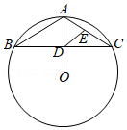
（1）若AB＝6，求DE的长；
解：∵BC⊥OA，
∴弧AB＝弧AB，∠ADC＝90°，
∴AC＝AB＝6，
∵点E为AC的中点，
∴DE=1/2AC＝3；
（2）若∠BAC＝100°，求∠CDE的度数．
解：∵AB＝AC，
∴∠B＝∠C，
∵∠BAC＝100°，
∴∠C=1/2（180°﹣100°）＝40°，
∵点E为AC的中点，
∴ED＝EC，
∴∠CDE＝∠C＝40°．
题型3、利用垂径定理求最值
在Rt△ABC中，∠C＝90°，BC＝3，AC＝4，D、E分别是AC、BC上的一点，且DE＝3，若以DE为直径的圆与斜边AB相交于M、N，求MN的最大值.
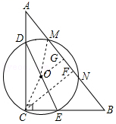
解：过O作OG⊥AB于G，连接OC、OM，
∵DE＝3，∠ACB＝90°，OD＝OE，
∴OC=1/2DE=3/2，
只有C、O、G三点在一条直线上OG最小，
∵OM=3/2，
∴只有OG最小，GM才能最大，从而MN有最大值，
过C作CF⊥AB于F，
∴G和F重合时，MN有最大值，
∵∠ACB＝90°，BC＝3，AC＝4，
∴AB=√BC²+AC²=√3²+A²=5，
∵1/2AC•BC=1/2AB•CF，
∴CF=AC•BC/AB=4•3/5=12/5，
∴OG＝CF﹣OC,=12/5-3/2=9/10，
∴MG=√OM²-OC²=√（3/2）²-（9/10）²=6/5，
∴MN＝2MG=12/5
题型4、利用垂径定理求取值范围
如图，点P是⊙O内一定点．
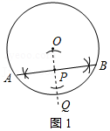
（1）过点P作弦AB，使点P是AB的中点（不写作法，保留作图痕迹）；
解：如图1，连接OP并延长，
过点P作AB⊥OP，
则弦AB即为所求；
（2）若⊙O的半径为13，OP＝5，
①求过点P的弦的长度m范围；
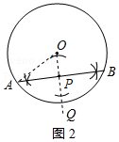
解：过点P的所有弦中，直径最长为26，与OP垂直的弦最短，
连接OA，如图2所示：
∵OP⊥AB，
∴AP＝BP=√OA²-OP²=√13²-5²=12，
∴AB＝2AP＝24，
∴过点P的弦的长度m范围为24≤m≤26；
②过点P的弦中，长度为整数的弦有 4 条．
解：∵过P点最长的弦为直径26，最短的弦24，
∴长度为25的弦有两条，
∴过点P的弦中，长度为整数的弦共有4条
题型5、利用垂径定理求整点
已知⊙O的半径为5，点O到弦AB的距离为3，则⊙O上到弦AB所在直线的距离为2的点有几个.
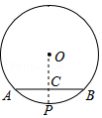
解：过O点作OC⊥AB，交⊙O于P，如图，
∴OC＝3，
而OA＝5，
∴PC＝2，即点P到直线AB的距离为2；
在直线的另一边，圆上的点到直线的最远距离为8，而圆为对称图形，
∴在直线AB的这边，还有两个点M，N到直线AB的距离为2．
∴⊙O上到弦AB所在直线的距离为2的点有3个
题型6、利用垂径定理求面积
如图，点A，C，D均在⊙O上，点B在⊙O内，且AB⊥BC于点B，BC⊥CD于点C，若AB＝4，BC＝8，CD＝2，求⊙O的面积.
解：如图，连接OA、OC，过点O作OM⊥CD于M，MO的延长线于AB延长线交于N，则四边形BCMN是矩形，
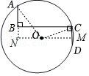
∵OM⊥CD，CD是弦，
∴CM＝DM=1/2CD＝1＝BN，
∴AN＝AB+BN＝4+1＝5，
设ON＝x，则OM＝8﹣x，
在Rt△AON、Rt△COM中，由勾股定理得，
OA²＝AN²+ON²，OC²＝OM²+CM²，
∵OA＝OC，
∴AN²+ON²＝OM²+CM²，
即5²+x²＝（8﹣x）²+1²，
解得x=5/2，
即ON=5/2，
∴OA²＝5²+（5/2）²=125/4，
∴S_{⊙O}＝π×OA²=125/4π
题型7、垂径定理在格点中的运用
如图所示的网格中，每个小正方形的边长均为1，点A、B、C均在小正方形的顶点上，点C同时也在弧AB上，若点P是弧BC的一个动点，求△ABP面积的最大值.
解：作AB的垂直平分线交AB于D，交弧AB于E，圆心为0，则点O在DE上，连接AE、BE，CF⊥OE于F，如图，
设⊙O的半径为r，OD＝x，
在Rt△BOD中，r²＝x²+4²①，
在Rt△OCF中，r²＝（x+2）²+2²②，
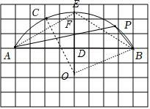
②﹣①得4+4x+4﹣16＝0，
解得x＝2，
∴OD＝2，
∴r=√2²+4²=2√5，
∴DE＝OE﹣OD=2√5-2，
∵点P是弧BC的一个动点，
∴点P点与点E重合时，△ABP面积的最大值，最大值为:
1/2×8×（2√5-2）＝8√5-8．
题型8、垂径定理在坐标系中的运用
如图，⊙P与y轴交于点M（0，﹣4），N（0，﹣10），圆心P的横坐标为﹣4．求⊙P的半径.
解：过点P作PD⊥MN，连接PM，如图所示：
∵⊙P与y轴交于M（0，﹣4），N（0，﹣10）两点，
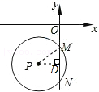
∴OM＝4，ON＝10，
∴MN＝6，
∵PD⊥MN，
∴DM＝DN=1/2MN＝3，
∴OD＝7，
∵点P的横坐标为﹣4，即PD＝4，
∴PM=√PD²+DM²=√4²+3²=5，
即⊙P的半径为5.
题型9、垂径定理与分类讨论中的综合运用
如图，已知⊙O的半径为2．弦AB的长度为2，点C是⊙O上一动点，若△ABC为等腰三角形，求BC²的长.
解：当△ABC为等腰三角形时，分以下两种情况：
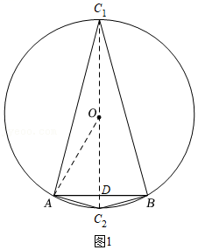
①如图1，以AB为底边时，AC＝BC，连接C₁C₂，AO，则C₁C₂过圆心O，
∴C₁C₂⊥AB，
∴AD=1/2AB＝1，
∵OA＝2，
∴OD=√2²-1²=√3，

∴C₁D＝2+√3，C₂D＝2-√3，
∴BC₁²=（2+√3）²+1²=8+4√3，
BC₂²=（2-√3）²+1²=8-4√3；
②如图2，以AB为腰时，AB＝AC₃＝BC₄＝2，连接OC₃，AO，AO交BC₃于E，则BE＝C₃E，BC₄²＝4，
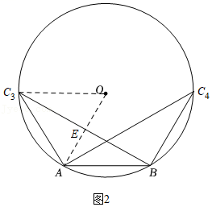
∵OC₃＝AO＝AC₃＝2，
∴△AC₃O是等边三角形，
∴∠EOC₃＝60°，
∴∠OC₃E＝30°，
∴C₃E=√3，
∴BC₃=2√3，
∴BC₃²＝（2√3）²＝12，
综上，BC²＝8±4√3或12或4．
题型10、垂径定理的应用
《九章算术》是我国古代著名数学经典，其中对勾股定理的论述比西方早一千多年，其中有这样一个问题：“今有圆材埋在壁中，不知大小．以锯锯之，深一寸，锯道长一尺．问径几何？”其意为：今有一圆柱形木材，埋在墙壁中，不知其大小，用锯去锯该材料，锯口深1寸，锯道长1尺．如图，已知弦AB＝1尺，弓形高CD＝1寸，（注：1尺＝10寸）求这块圆柱形木材的直径.
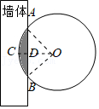
解：设⊙O的半径为r寸．
在Rt△ADO中，
AD＝5，OD＝r﹣1，OA＝r，
则有r²＝5²+（r﹣1）²，
解得r＝13，
∴⊙O的直径为26寸.

